模块规划

方案规划

整体方案
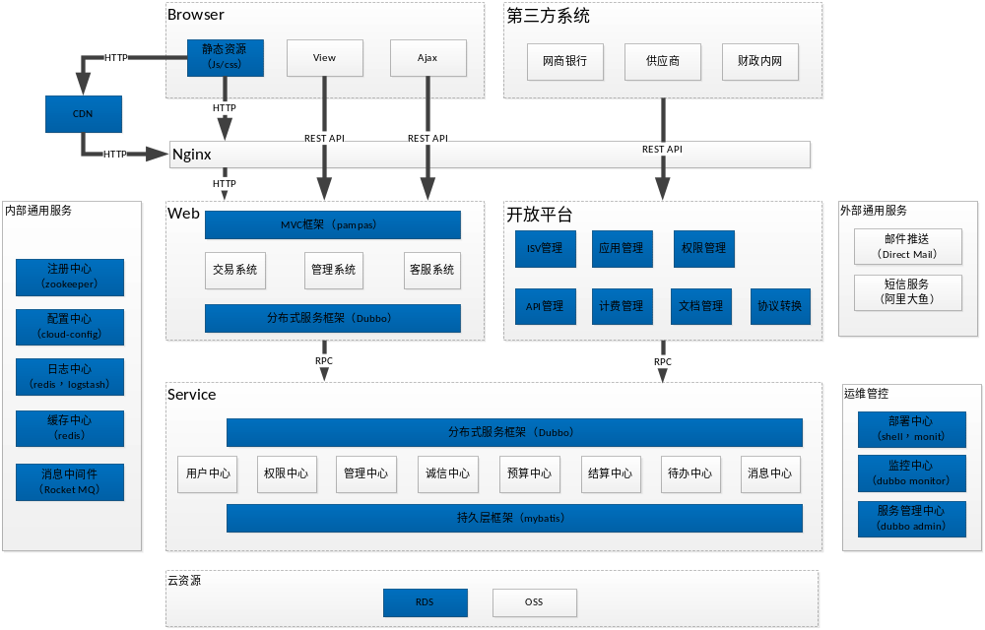

主要分为以下几大块：
- 前端框架，包括前端页面框架，样式框架，工程管理，后端模板及后端渲染的MVC框架；
- 开放平台，待开发；
- 分布式服务框架，根据场景选择dubbo，hsf等；
- 运维管控：包括服务管理，服务监控，服务部署，日志管理，消息管理，配置管理等，根据场景选择；
- 基础框架，包括Spring，Mybatis，MyCat等。
- 具体业务，包括业务能力中心，业务web系统；

前端方案
 | 前端页面框架 | 样式框架 | 工程管理 | 后端模板
数梦云 | AngularJS | BootStrap | Gulp | 无
政采云 | 无 | PokeBall | Linner | Handlebar
大应用 | ReactJS | BootStrap | WebPack | Handlebar

开放平台方案
待补充。

分布式服务框架规划
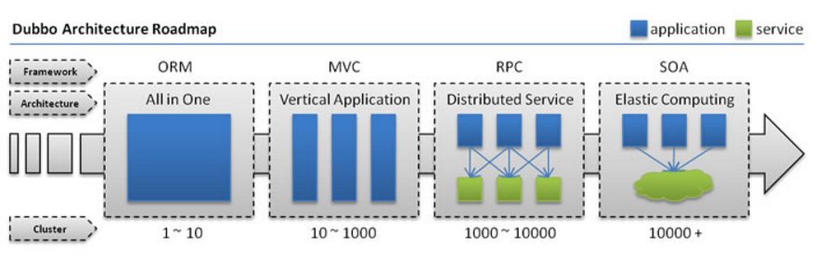
随着业务需求的不断发展，web应用需要不停的进行横向及纵向的切分。切分后的多个服务之间关系错综复杂，需要有一个完善的分布式框架，协助应用进行解耦。

分布式框架共性

常见的分布式框架有dubbo，hsf及spring-cloud。他们基本上都有以下特点及功能：
- 都包含了Consumer，Provider，Registry和Monitor几种应用角色；
- 完成了Consumer与Provider之间的解耦，服务无状态，支持弹性扩展；
- Consumer能和调用本地服务一样调用Provider提供的服务；
- Consumer端完成服务的路由，负载均衡；
- 支持自动及手动方式进行服务治理；
- Monitor（监控中心）对服务进行监控，为运维提供支持；
  - 收集服务的调度过程，记录一次请求的调用链；
  - 根据服务的负载控制服务的弹性伸缩；
  - 服务的监控状态，调用次数等。
- Admin（管控平台）对服务生命周期进行管理；

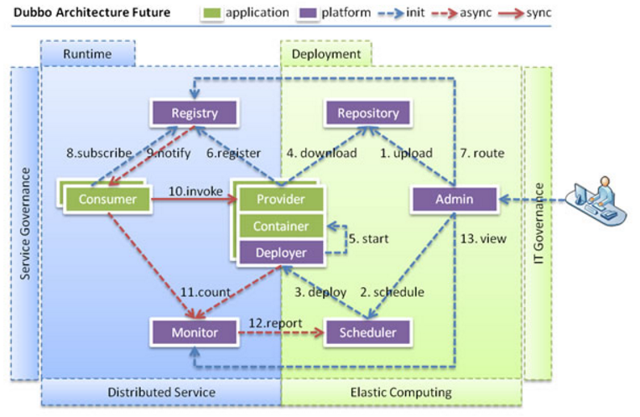

dubbo及hsf对比

- dubbo应用需要感知注册中心及监控中心的存在；hsf应用不需要；
- dubbo应用可以以任意的交付件运行；hsf对外只支持war包方式运行；
- dubbo应用可以在一个虚机上起多个，但是hsf应用目前一个ECS；
- dubbo可以不依赖于任何容器，直接java –jar启动，但是hsf对外号称只能运行在ali-tomcat中（存在standalone方式支持不依赖于容器启动，但是没有对外公开）；
- hsf监控功能比dubbo monitor强，而且在不断的完善。

由于两者都是解决的相同问题，所以架构和功能上都是大同小异，只是小特性支持的程度问题。上诉差异也只是当前实现而已，随着业务和需求的变化都可能会支持起来。
最大的差异还是dubbo作为一个开源软件，而且起步比hsf要晚。结合开源软件扩展性要求及hsf的参考经验，dubbo的扩展性支持要强不少。

运维管控

基础框架

待补充。

具体业务
主要涉及业务横向（分层）及纵向（切割）划分。
需要业务方向明确后投入。

公共组件梳理

前端公共组件
包括样式库，通用组件库等。

后端公共组件
包括各种工具类（需要分类梳理并整合一下），Spring-boot配置类等。

